**DESBLOQUEO**

Antes de realizar tanto el procedimiento de DESBLOQUEO DE PIN como el de CAMBIO DE PIN tenemos que asegurarnos que está introducida la tarjeta en el lector.

Por otro lado tendremos que estar seguros de que la carta donde aparece el CÓDIGO DE DESBLOQUEO pertenece a la tarjeta con la que estamos operando para ello tendremos que seguir estas instrucciones:

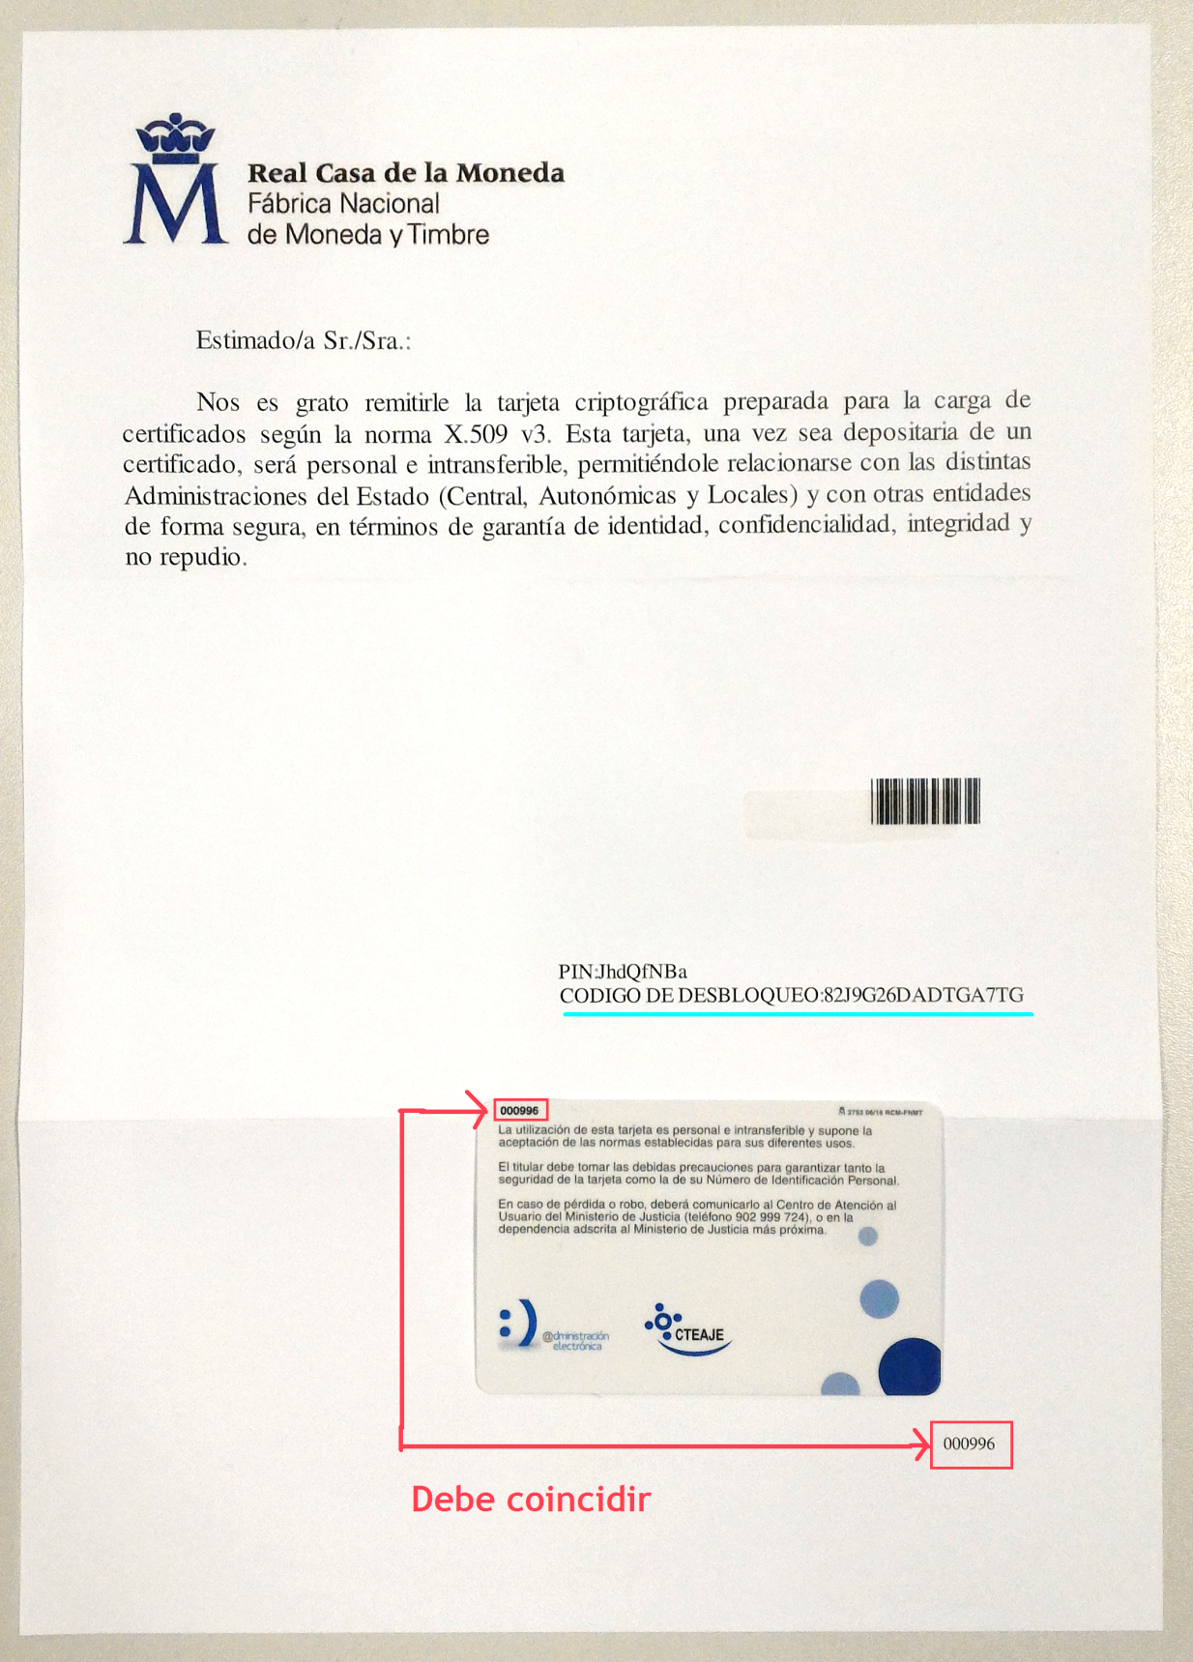

Una vez realizado estos pasos previos, localizamos en el escritorio el acceso directo del asistente.

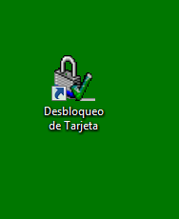

Si no estuviera accederíamos mediante el menú de Windows 🡪 Todos los programas 🡪 FNMT-RCM 🡪 Utilidades 🡪 **Desbloqueo de Tarjeta.**

Una vez desplegado el asistente nos encontramos con la primera página que nos da la Bienvenida

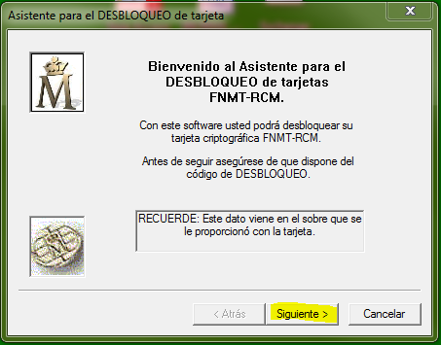

Pinchamos en SIGUIENTE y nos aparece la pantalla de nos va a encontrar la tarjeta insertada en lector, por defecto aparece en la primera opción del desplegable, en caso que no nos apareciera pinchamos en el desplegable y seleccionamos la otra opción.

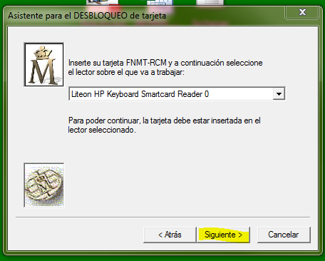

Damos a SIGUIENTE y nos aparece la pantalla correspondiente para introducir el CÓDIGO DE DESBLOQUEO (el indicado en la carta), lo escribimos en la casilla que aparece respetando mayúsculas. Es importante estar seguros que escribimos de forma correcta el CÓDIGO ya que el asistente no es capaz de detectar errores en este punto, nos llevará a la siguiente pantalla y en el último paso es cuando nos dará un error.

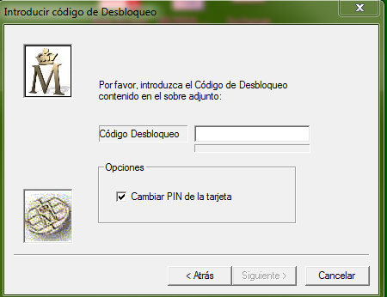

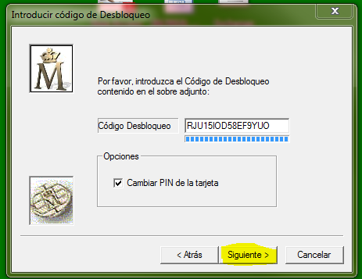

La siguiente pantalla del asistente nos indica que escribamos un PIN nuevo de acceso en la casilla de arriba y lo confirmemos en la casilla de abajo. Podemos escribir uno nuevo o alguno con el que ya estemos familiarizados. Puede contener mayúsculas, minúsculas, letras, números…y tiene que tener como mínimo 4 caracteres.

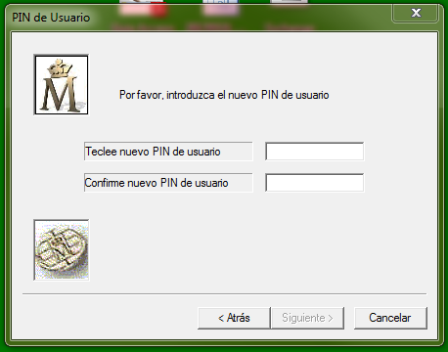

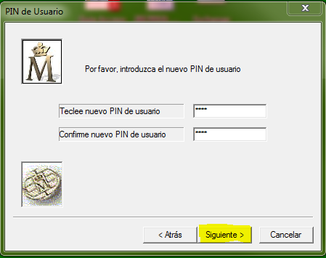

Finalmente, si todo el procedimiento ha salido de forma correcta, nos mostrará la pantalla indicando que se ha completado el proceso de forma correcta, pinchamos en FINALIZAR.

**CAMBIO DE PIN**

Para realizar el CAMBIO DE PIN localizamos en el escritorio el acceso directo del asistente (PANTALLAZO) si no estuviera accederíamos mediante el menú de Windows 🡪 Todos los programas 🡪 FNMT-RCM 🡪 Utilidades 🡪 **Cambio de Pin.**

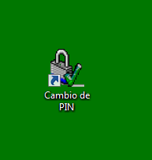

Una vez desplegado el asistente nos encontramos con la primera página que nos da la Bienvenida

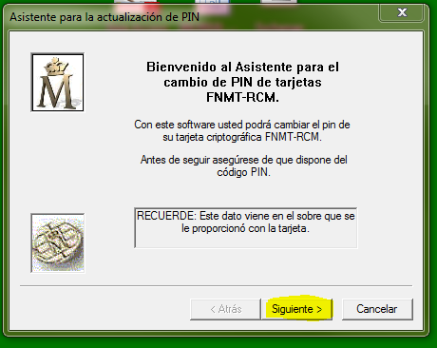

Pinchamos en SIGUIENTE y nos aparece la pantalla de nos va a encontrar la tarjeta insertada en lector, por defecto aparece en la primera opción del desplegable, en caso que no nos apareciera pinchamos en el desplegable y seleccionamos la otra opción.

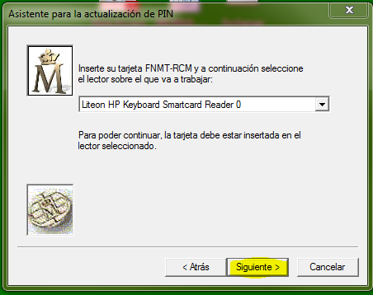

Damos a SIGUIENTE y nos aparece la pantalla correspondiente con tres casillas la primera para introducir el PIN actual y las otras dos para poner un nuevo PIN (la segunda casilla es para confirmar el NUEVO PIN introducido). Puede contener mayúsculas, minúsculas, letras, números…y tiene que tener como mínimo 4 caracteres.

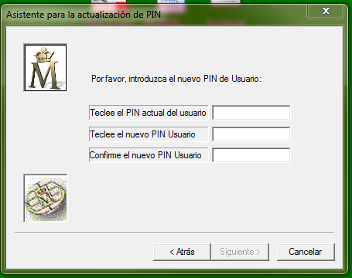

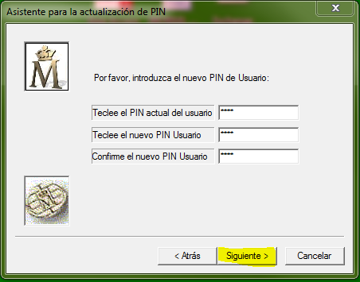

Finalmente, si todo el procedimiento ha salido de forma correcta, nos mostrará la pantalla indicando que se ha completado el proceso de forma correcta, pinchamos en FINALIZAR.